AKTUÁLIS HÍREINK

Szept. 18-án tartottuk egyházközségünk búcsúünnepét, s egyúttal megáldottuk tanuló ifjúságunkat is. Köszönet Dobos András újszentelt áldozópapnak a szép közös imádságért, a mély gondolatokért. És hálás köszönet mindazoknak, akik felajánlásaikkal, anyagi- vagy munkaáldozatukkal hozzájárultak ahhoz, hogy a Liturgia asztala – találkozások, beszélgetések, közös játék mellett – a templomudvaron jóízű ebéddel folytatódhatott.

Október első hetében szokásos szándékainkért imádkozunk. Szerdán a lelki- és szeretetválsággal küzdő családjainkért, csütörtökön az áldott állapotban lévő édesanyáinkért, pénteken a Rózsafüzér Társulat tagjaiért ajánljuk fel a Szent Liturgiát. Péntek elsőpéntek is, a fekvőbetegeket a délelőtti órákban keresem fel. Kérem, értesítsenek, ha valakihez eddig nem jártam, és most igényli elsőpéntekenként a szentgyónást, szentáldozást. – Október hónap folyamán csak pénteken lesz reggel a Liturgia, a többi napon este végzem a szentmisét, Paraklisszal egybekötve. Szombat-vasárnap természetesen – szokás szerint – alkonyati zsolozsmát imádkozunk.

A Papnevelő Intézet rektora az előző esztendőkhöz hasonlóan idén is kéri a papnövendékek ellátásához az egyházközségek – természetbeni adományokban megmutatkozó – segítségét. Aki zöldséget, gyümölcsöt termel, és tud adni belőle némi támogatást, vagy aki tartós élelmiszerrel tud segíteni, a szeminárium örömmel fogadja adományait.

A 2012. nyarán esedékes római zarándoklat szervezése elindult. Két rövid megbeszélést tartottunk eddig a leendő zarándokokkal. Ha valaki nem jelent meg ezen a megbeszélésen, vagy még most akar jelentkezni erre a jövő évi – egyházmegyei szervezésű, de az egyházközség égisze alatt zajló – római zarándoklatra, haladéktalanul keresse a parókust.

Elkezdődtek a szerdai hittanórák. A kertvárosi iskolában délután negyed háromtól várom a gyerekeket. A héten már hívom a gimnazistákat is a parókiára, velük negyed öttől szeretnék találkozni. Bizalommal és várakozással jelzem, hogy a héten a felnőtt katekézis is elkezdődik, az esti Liturgia és a Paraklisz után, fél hétkor várom a résztvevőket. – Természetesen vasárnaponként a gyermekek minden korosztályának jelenlétére számítunk a Szent Liturgia után.

Többek kérésére, kérdésére örömmel jelezzük, hogy remélhetőleg az ősz folyamán elkészül templomunk bejáratához az új szenteltvíztartó.

* * *

Görögkatolikus Parókia, 4400 Nyíregyháza, Legyező u. 3.
www.kertvarosigorogok.hu
Tel. 42/341-257; 30/415-50-92; E-mail: obbagyl@upcmail.hu
Felelős kiadó: Dr. Obbágy László parókus
A KERTVÁROSI GÖRÖGKATOLIKUS
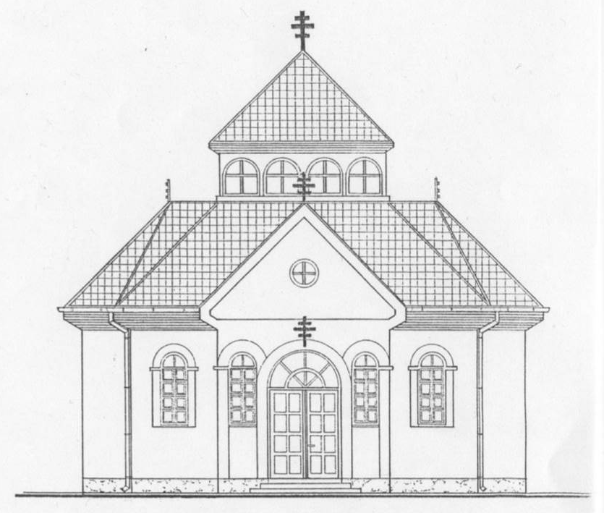
EGYHÁZKÖZSÉG ÉRTESÍTŐJE
LEGYEZŐ
2011. OKTÓBER

NÉPSZÁMLÁLÁS

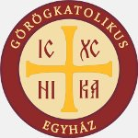
Közeledik a népszámlálás, melynek során különösen is nagy jelentőséggel bír, hogy megvalljuk görögkatolikus egyházunkhoz való tartozásunkat. A népszámlálási kérdőív 38. pontjában találjuk az alábbi kérdést: „Mely vallási közösséghez, felekezethez tartozónak érzi magát?” Más kérdésekkel ellentétben itt nincsenek előre megadott válaszlehetőségek, a kérdezőbiztos az általunk adott választ írja be. Éppen ezért kivált-képp fontos, hogy – pontosan fogalmaz-va – görögkatolikus-nak valljuk magun-kat. Ez jövőnk szem-ponjából is megha-tározó, mert csak így tudhatjuk meg, mennyien is vagyunk valójában, s az egy-házi vezetők előtt is így válik nyílvánva-lóvá, hogy hol és mi-lyen számban élnek a rájuk bízottak. En-nek alapján tudjuk majd tovább szer-vezni egyházunkat.

A korábbi népszám-lálási adatok azt mu-tatják, hogy Magyarországon a XX. században (Trianon után) a görögkatolikus egyház folyamatos létszámbeli fejlődést mutat. Ez vélhetően az utóbbi 10 évben is így történt, ám erről csak akkor bizonyosodhatunk meg, ha minden görögkatolikusnak keresztelt valóban görögkatolikusnak vallja magát.

Hitünk és életünk egymástól elválaszthatatlan valóság. Bízom benne, hogy ezért mindnyájan magától értetődőnek vesszük hitünk, görögkatolikus egyházunkhoz tartozásunk megvallását.
Szentbeszéd-sorozat templomunkban az őszi vasárnapokon
„Meg kell ismernetek, amiben hisztek! Mélyebben kell gyökeret vernetek szüleitek hitében, hogy határozottan ellen tudjatok állni korunk kihívásainak, ha nem akarjátok, hogy hitetek kiszáradjon, mint a harmatcsepp a napon.” – A XVI. Benedek pápa ifjúsági katekizmusának bevezetőjében megfogalmazott gondolatok nem csupán az ifjúságra vonatkoznak. Mindnyájan új kihívásokkal találkoznunk mindennapi életünkben – lelki-szellemi és erkölcsi téren egyaránt. A 2011/12. évben ezért szentbeszéd-sorozatban gondolkodunk minderről. Az őszi vasárnapokon – a Hiszekegy imádsága alapján – hitünk titkait elmélkedjük végig, a 2012. évi nagyböjt során pedig erkölcsi kérdésekre figyelünk majd.
Terveink szerint őszi témáink az alábbiak szerint alakulnak:
Október 9. Hiszek Istenben.
Október 16. Hiszek egy Istenben, aki Atya, Fiú, Szentlélek.
Október 23. Isten Atyánk és Teremtőnk.
Október 30. Jézus Krisztus, Isten Fia, Megváltónk.
November 6. Hiszek a Szentlélekben.
November 13. Elsőáldozás.
November 20. Az egy, szent, katolikus és apostoli Egyház titka.
November 27. Az örök élet ajándéka.

A tíz legörömtelibb és a tíz legsivárabb foglalkozás

Több meglepetést tartogatnak a CareerBliss online adatbázisnak és a Chicagói Egyetem szociális felmérésének interneten közölt eredményei. A felmérés szerint a lelkipásztorkodás a legtöbb örömet adó hivatás.
A Christian Science Monitor által idézett felmérés szerint a következő tíz területen dolgozók találnak legtöbb örömet a munkájukban:

10. Gépkezelő - élvezetes dolog hatalmas játékokat: bulldózert, darut, markolót, kombájnt irányítani. A kezelők általában elégedettek a munkájukkal.
9. Pénzügyi szolgáltatási ügynök - az ilyen munkakörben dolgozók 65 százaléka szívesen végzi a munkáját, amihez bizonyára a magas jövedelem, a heti 40 munkaóra, valamint a kellemes irodai munkakörülmények is hozzájárulnak.
8. Pszichológus - talán meglepő, hogy valakit boldoggá tesz, ha nap mint nap mások problémáit hallgatja, a pszichológusok mégis felkerültek az elégedettségi listára.
7. Művész - a szobrászok és festők nagyon szeretik a munkájukat, bár nehéz belőle megélni.
6. Tanító, tanár - az anyagi nehézségek ellenére általában örömet lelnek a munkájukban. A tanári pálya továbbra is vonzza a lelkes fiatalokat, bár a kezdő tanárok fele öt éven belül más foglalkozást választ.
5. Gyógypedagógus - alacsony jövedelemmel járó munka, ugyanakkor sok örömet tartogat.
4. Író, költő - a legtöbb szerző nevetségesen keveset keres, vagy éppen semmit; mégis boldoggá teszi őket az önálló alkotás szabadsága.
3. Gyógytornász - az emberi kapcsolatok és a segítés ötvöződik munkájukban, amely a legörömtelibbek közé tartozik.
2. Tűzoltó - a tűzoltók 80 százaléka "nagyon elégedett" a munkájával, melynek során másokon segítenek.
1. Lelkipásztor - ha nem is mindig könnyű az életük, munkájukban a világtól leginkább eltávolodók: a papok és a szerzetesek találják a legtöbb örömet.

Érdekes összehasonlítást kínál a legkevesebb örömet adó munkák listája, amelyen jól jövedelmező, magasabb társadalmi elismertségű foglalkozások szerepelnek. Meglepő módon e viszonylag magas állásokat betöltő dolgozók egy bürokratikus hierarchia rabjainak érzik magukat, és gyakran nem látják munkájuk értelmét, célját. Egyesek az iránymutatás hiánya, mások az egyhangúság miatt nem találnak örömet munkájukban. A listát több százezer munkavállaló válaszainak alapján állította össze a CareerBliss online adatbázis. Eszerint a következők találnak legkevesebb örömet a munkájukban: marketing menedzser, számítógép-vezérelt gép kezelője, számítógépes technikai támogatást biztosító szakember, törvényszéki írnok, elektrotechnikus, technikai szakértő, webfejlesztő, termékmenedzser, marketingvezető, informatikai vezető.

Az eredményekből világosan látszik: a munka örömét nem a jövedelem vagy a társadalmi elismertség adja, hanem az, ha másokon segítünk vele. Nem meglepő hát, ha azok a legelégedettebbek, akik a legnagyobbat, a hitet - sőt az Eucharisztiában magát az Istent - adják az embereknek. S mi lehetne vonzóbb a leendő papi hivatásokra nézve, mint ennek a belső derűnek a kisugárzása?

Krízishelyzetben lévők támogatása

Sajnos a gazdasági válság következtében sok-sok magyar ember szegényedett el önhibáján kívül. Az Egyházmegyei Karitász segítséget ajánl azoknak, akik becsülettel igyekeznek helytállni, de anyagi lehetőségeik határára jutottak. Olyan kisnyugdíjasoknak, illetve olyan családoknak tudnak segíteni, akik nehézségeik ellenére mindeddig fizették víz-, gáz-, villanyszámláikat, de mostanra krízishelyzetbe jutottak, és alapvető rezsiköltségeiket sem tudják kigazdálkodni. Téli tüzelő beszerzésére is lehetőség van.
A segítség igénybe vétele a parókiákon keresztül történhet. Egyházközségünkben Tarsolyné Nyitrai Éva (06-30/386-48-66) vállalta a közvetítést. Kérjük, keressék bizalommal a rászorulók. Kérjük azt is, hogy kutassuk fel azokat a „szemérmes szegényeinket”, akik nem folyamodnak sehová segélyért, de támogatásra szorulnak. – Éljünk a lehetőséggel: segítsük rászoruló családjainkat, időseinket, gyerekeinket!

